A la atención del editor jefe de la Revista Colombiana de Nefrología:
Estimado Gustavo Aroca Martínez,
Le adjunto el manuscrito “Enfermedad renal crónica avanzada: asociación entre ansiedad, depresión y resiliencia”, para su revisión y posible publicación en su revista.
Todos los profesionales que se dedican al ámbito de la salud, conocen el impacto que supone un diagnóstico médico de la enfermedad renal crónica avanzada (ERCA) para las personas. La necesidad de adaptarse a las nuevas exigencias que requiere el tratamiento médico, la incertidumbre acerca del futuro y el compromiso de la calidad de vida de los pacientes, puede tener consecuencias emocionales en los pacientes, generando síntomas de ansiedad y depresión. No obstante la resiliencia, puede proteger a los pacientes de la sintomatología emocional.
Debido a la poca literatura de calidad relacionada con la sintomatología emocional y la resiliencia en los pacientes con ERCA que hemos encontrado al respecto, consideramos necesario realizar el presente estudio una valoración de la misma. De esta manera, conseguimos conocer cómo se comportan dichas variables en una muestra española. Asimismo, mostramos en nuestro trabajo cómo se relacionan entre sí estos concepto y cómo se comportan dichas variables en función del sexo de los pacientes.
De este modo, este tipo de investigación permite ampliar el conocimiento acerca de la ansiedad, depresión y resiliencia en los pacientes con ERCA. Lo anterior nos permite sentar las bases para el desarrollo de programas de intervención multidisciplinares que trabajen potenciando la resiliencia de los pacientes con ERCA.
Así, los autores manifestamos que:
El manuscrito es remitido en exclusiva a REVISTA COLOMBIANA DE NEFROLOGÍA de forma que no está siendo sometido a consideración en cualquier otra publicación y que no ha sido publicado previamente ni en todo ni en parte.
Los autores somos responsables de la investigación y confirmamos la autoría de este trabajo. Los autores hemos participado en su concepto y diseño, análisis e interpretación de los datos, escritura y corrección del manuscrito, y aprobamos el texto final que ha sido enviado a REVISTA COLOMBIANA DE NEFROLOGÍA.
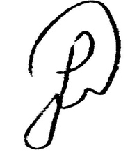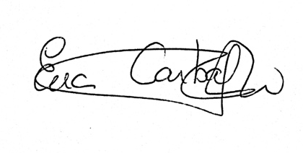
Laura Lacomba-Trejo Joaquín Mateu-Mollá Eva Carbajo Álvarez
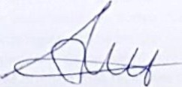
Ana María Oltra Benavent Antonio Galán Serrano

